METALE I TWORZYWA SZTUCZNE
- FOLIE OPAKOWANIOWE
- PLASTIKOWE I METALOWE ELEMENTY ZNICZY
- ELEMENTY WIEŃCÓW
Z TWORZYW SZTUCZNYCH
- DONICZKI Z TWORZYW SZTUCZNYCH BEZ ZIEMI

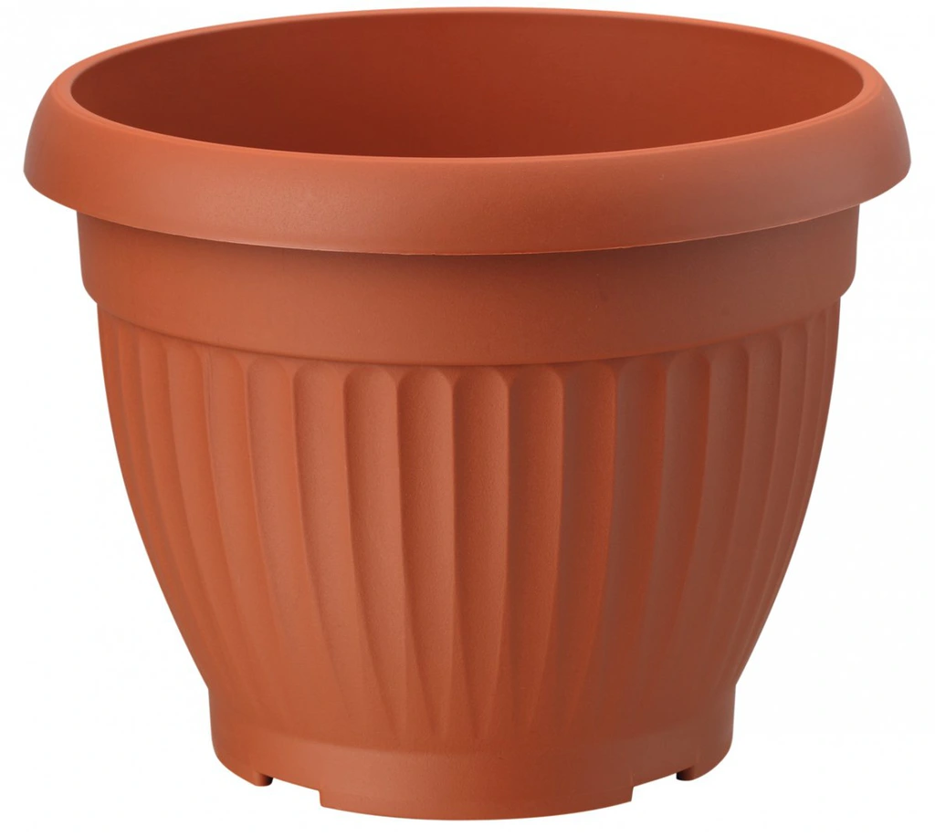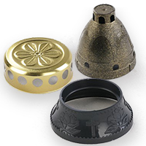

SZKŁO
- ZNICZE SZKLANE BEZ PARAFINY
I PLASTIKOWYCH ELEMENTÓW
- SŁOIKI
- WAZONY
- BUTELKI

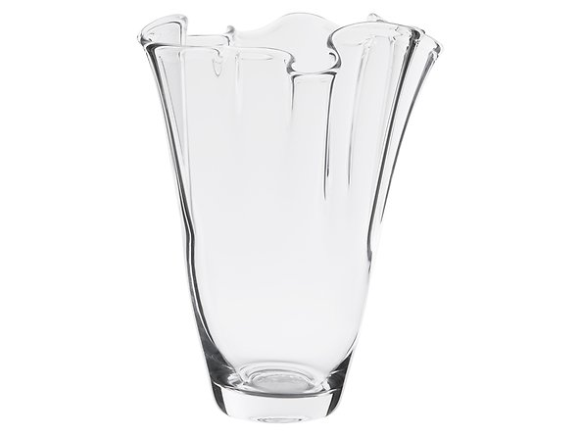

BIOODPADY
- TRAWA
- LIŚCIE
- GAŁĘZIE
- KWIATY NATURALNE CIĘTE
- KWIATY DONICZKOWE (BEZ DONICZEK)
- WIEŃCE NATURALNE
BEZ SZTUCZNYCH SZARF, WSTĄŻEK I KWIATÓW
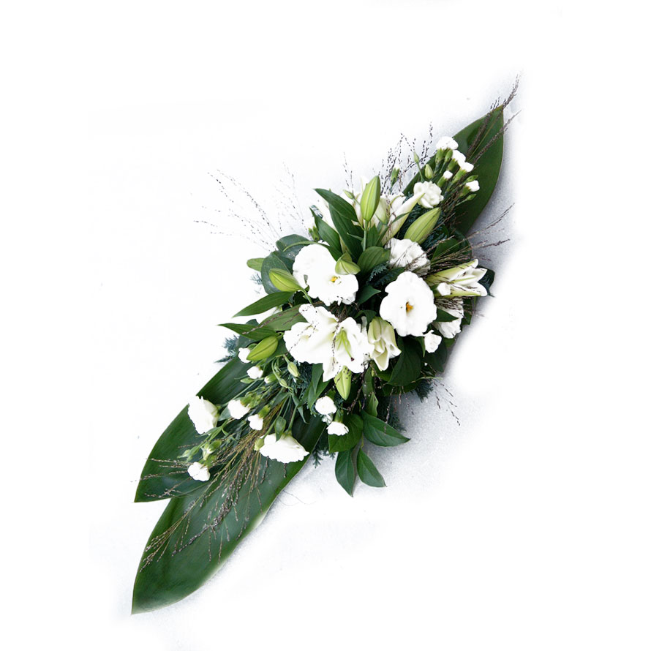
ODPADY POZOSTAŁE
PO SEGREGACJI
- ZNICZE I WKŁADY
Z PARAFINĄ
- DONICZKI CERAMICZNE
- WIEŃCE I KWIATY TRWALE POŁĄCZONE
Z TWORZYWAMI SZTUCZNYMI I METALEM
- ZIEMIA I PIASEK
- ZANIECZYSZCZONE ŚCIERKI I GĄBKI
